2026-1 데이터구조 최종 프로젝트
학번: 202513699
이름: 백승아
Github 주소: https://github.com/nerw005/data-structure-lab-2026.git

- 최종 프로젝트 실행결과 이미지 캡처
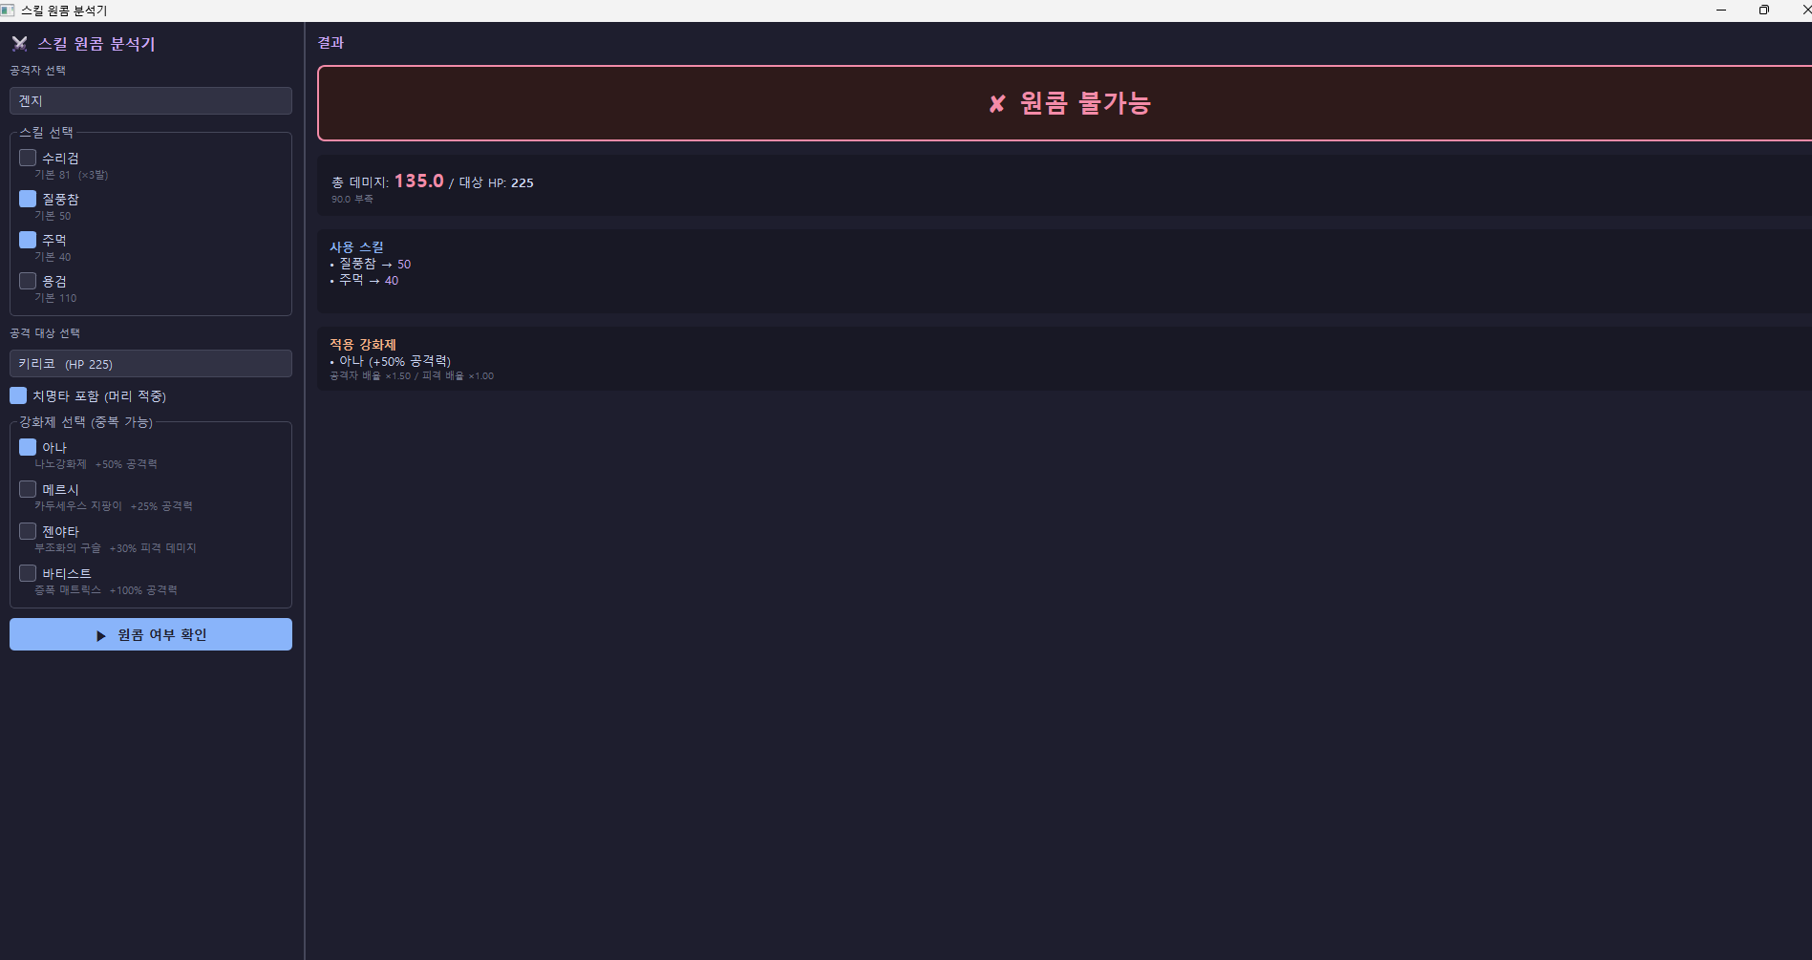
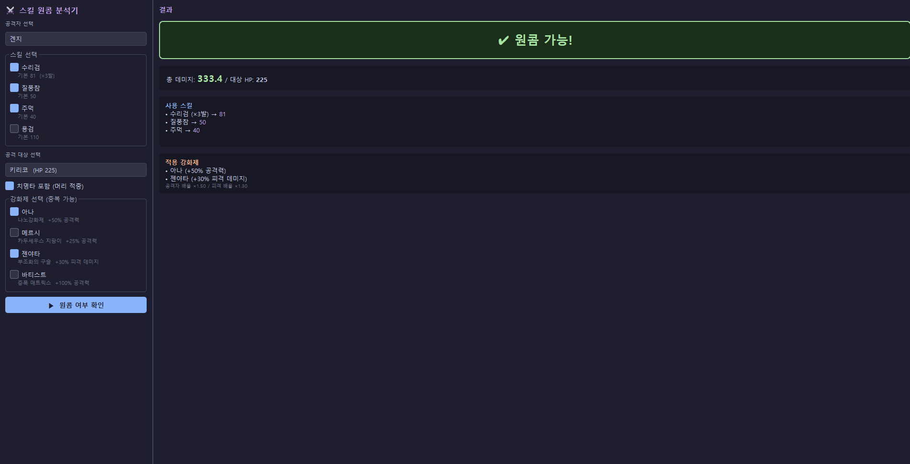
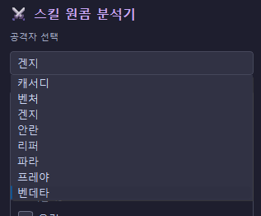
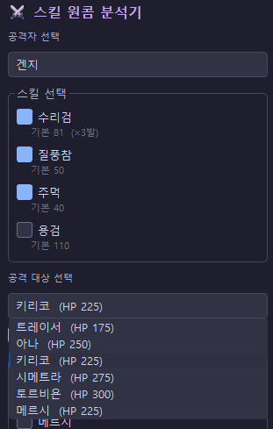

- 최종 프로젝트 프로그램 설명
- 프로그램 동작 설명
위 프로그램은 게임 캐릭터의 스킬 조합을 통하여 상대방을 한 번에 처치 가능한지(원콤) 유무를 분석해주는 프로그램이다. 이 프로그램은 아래와 같은 방법으로 동작한다.
- 왼쪽 상단에서 공격자 캐릭터를 선택하면 캐릭터의 스킬 목록이 나타난다.
- 공격자의 스킬 중 사용할 스킬과 치명타 여부를 선택한다.
- 공격을 받을 캐릭터와 부가적인 강화제의 유무를 선택한다
- 원콤 여부 확인 버튼을 누르면 선택한 조합의 데미지를 계산해서 공격을 받는 대상의 체력보다 높고 낮음을 판단한다.
- 화면에 원콤 유무가 표시되며 총 데미지와 스킬별 데미지, 적용된 강화제의 정보가 출력된다.
공격자는 고유의 개인 스킬과 치명타 판정을 가지고 있는 스킬들이 있으며 입력한 스킬을 콤보로 하여 한 번에 공격을 전부 넣은 상황을 가지고 결과를 출력한다. 강화제 같은 경우 아군의 공격력을 올리는 강화제와 상대가 받는 피해를 증폭시키는 역할을 하는 강화제 2개로 나뉘며 중복으로 적용을 할 수 있다. 강화제의 중복 적용시 곱셈 방식으로 계산한다.

- 왜 그래프 자료구조에 적합한 데이터인지?
위 프로그램에서는 공격자 캐릭터, 공격자 캐릭터의 스킬, 강화제를 주는 캐릭터, 강화제, 피해를 받는 캐릭터로 크게 구성되어 있다. 공격자 캐릭터는 여러 개의 스킬을 가지고 강화 캐릭터는 강화제를 가지고 그 강화제는 공격자에서 적용된다. 그리고 공격자가 공격할 수 있는 여러 대상이 있다. 이 처럼 각 요소들이 서로 다양한 방식으로 연결되어 있어 단순 배열이나 트리 구조로는 이 관계를 원만하게 표현하기 어려워 그래프 자료구조를 활용하여 각 캐릭터와 스킬을 노드로 이들의 관계를 엣지로 표현할 수 있어 더욱 직관적인 구조로 표현할 수 있다. 또한 원콤 스킬 조합의 찾는 과정 자체가 DFS 문제의 일환으로 볼 수 있기 때문에 그래프 자료 구조가 적합하다고 판단하였다.

- 최종 프로젝트 코드 설명
- 객체지향 구조 어떻게 구현했는지 설명
이 프로젝트에서는 C++의 클래스 상속을 활용하여 객체지향 구조를 구현했다. 먼저 노드라는 기본 클래스를 생성하여 이 클래스를 상속 받아 각 역할에 맞는 클래스를 만들었다. 스킬 정보를 담고 있는 스킬노드, 버프 정보를 담는 버프노드, 공격자를 나타내는 공격자노드, 공격 대상을 나타내는 타켓노드 등이 이에 해당한다. 이렇게 하면 모든 노드를 포인터 하나로 통일해 관리할 수 있으며 필요할 때 각 타입에 맞게 캐스팅해서 사용하는 것이 가능하다. 스킬의 데미지 계산은 스킬 노드 안에 함수로 구현하여 즉사 스킬이나 초당 데미지 스킬처럼 특수한 경우도 처리할 수 있도록 구현하였다.

- 각 클래스 구조 간의 관계가 어떻게 되는지 설명
노드 계열 : 데이터를 담는 클래스들, 노드를 기본클래스로 스킬노드, 버프노드, 공격자노드, 버프를주는사람노드, 타켓 노드가 상속 받는다
그래프 클래스 : 노드들을 벡터로 저장하고 인접 리스트 방식을 통하여 엣지를 관리하게 하였다. 엣지에는 공격자 -> 스킬, 버퍼 -> 버프, 버프 -> 공격자, 공격자 -> 대상의 4가지 종류가 있으며 원콤 여부를 계산하는 로직도 이 그래프 클래스 안에 위치한다.
데이터로더 클래스 : 캐릭터 데이터를 코드에 직접 하드코딩하여 그래프에 추가하는 역할을 함, 데이터와 로직을 분리하기 위해서 별도 클래스로 만들었다.
메인윈도우 클래스 : UI를 구성하고 사용자 입력을 받아 그래프에 질의한 뒤 결과를 화면에 출력한다.

- GUI 앱 구조를 어떻게 구성했는지 설명
GUI는 Qt라이브러리를 사용했으며 QMainWindow를 상속받은 MainWindow 클래스에서 전부 구성했다. 화면은 QSplitter를 이용해 좌우로 나뉜다. 왼쪽은 조작패널이며 오른쪽은 결과 패널로 구성하였다. 왼쪽 패널에는 공격자와 대상을 고르는 QComboBox, 스킬과 강화제를 선택하는 QCheckbox, 그리고 분석버튼은 QPushButton이 있다. 공격자를 바꾸면 스킬 체크박스가 자동으로 교체되는데 이는 QComboBox의 currentIndexChanged 시그널을 onAttackerChanged 슬롯에 연결해서 구현했다. 오른쪽 패널에는 원콤 가능 여부 판정, 총 데미지, 스킬 내역, 강화제 내열을 각각 QLabel로 표시한다. 버튼을 누를시 onAnalye 슬롯이 실행되고 체크된 스킬과 버프를 수집해 그래프의 데미지 계산 함수를 호출한 뒤 결과를 오른쪽 패널에 출력하는 방식으로 동작한다.
** 프로젝트 주의사항 **
- 필수 조건
- Qt 라이브러리를 활용한 GUI 프로그램
- 다루는 데이터가 그래프 자료구조로 저장될 것
- C/C++로 구현
- 기타
- 웹 사이트 이용시, 1인 1계정만 사용
- 코드 작성 시, ChatGPT / Claude / Gemini 등 AI 사용 가능
- 예제로 첨부된 "항공권 예매 프로그램"으로 주제 선정 가능

** Github 업로드 주의사항 **
- 프로젝트 코드와 수업시간에 작성한 코드 및 과제 코드 또한 Github에 업로드해야 합니다.
- 해당 코드도 평가에 반영됩니다.
- .vs로 시작하는 폴더는 캐시 파일이니 업로드 X
- Github 리포지토리 구조는 아래의 사진과 같이 폴더 구조를 명확하게 알아볼 수 있게 작성해주세요.
